SAJTÓINFORMÁCIÓ
Dorog, 2022. november 17.

Télen is penészmentesen
A hideg hónapokban jellemző párásodás elsőre ártalmatlannak tűnő probléma, mégis sok káros hatása lehet. Ezek közül a penészedés a legártalmasabb, hiszen nemcsak esztétikai, de egészségügyi következményekkel jár. Ha körültekintően választjuk ki a szigetelést és betartunk néhány alapvető szabályt, akkor már sokat tettünk az ideális lakóklíma kialakításáért.

Tévhit, hogy a tisztán tartott otthonokban nem ütheti fel a fejét a penész. Bár sokak szemében a kosszal egyenlő ez a jelenség, valójában semmi köze a higiéniához: a túl magas páratartalom, esetleg rossz hő-és vízelvezetés eredménye.

Az őszi-téli időszakban a falak belső felülete mindig hidegebb a beltéri hőmérsékletnél, de a nem hőszigetelt vagy rosszul hőszigetelt épületek esetében ez a különbség könnyen kritikussá válhat. Ilyen esetekben ugyanis sokkal gyakoribbak a hőhidak, azaz a környezetüknél hidegebb felületek kialakulása, amelyeken lecsapódik a pára. A pára pedig nem más, mint a penész melegágya. Mindehhez még az is hozzájárul, hogy a szellőztetés és a fűtés ideális kombinációját sem könnyű eltalálni: a gyakori és alapos szellőztetés ugyan optimalizálja a páratartalmat és ezáltal megelőzheti a penészesedést, de nagyon lehűti a házat, amelynek így hosszadalmas és költséges az újbóli felfűtése. Amikor viszont egy háztartásban nem szellőztetnek rendszeresen és hosszabb ideig nagyon magas a páratartalom, akkor a levegőben szálló penészgombák táptalajra találnak. A hőhidas, hideg felületek: az ablakok környéke, a fürdőszoba, a pince és általánosságban a hidegburkolatok különösen kedveznek a megtelepedésének, nem különben a klímaberendezések, matracok, kárpitok és cserepes növények.

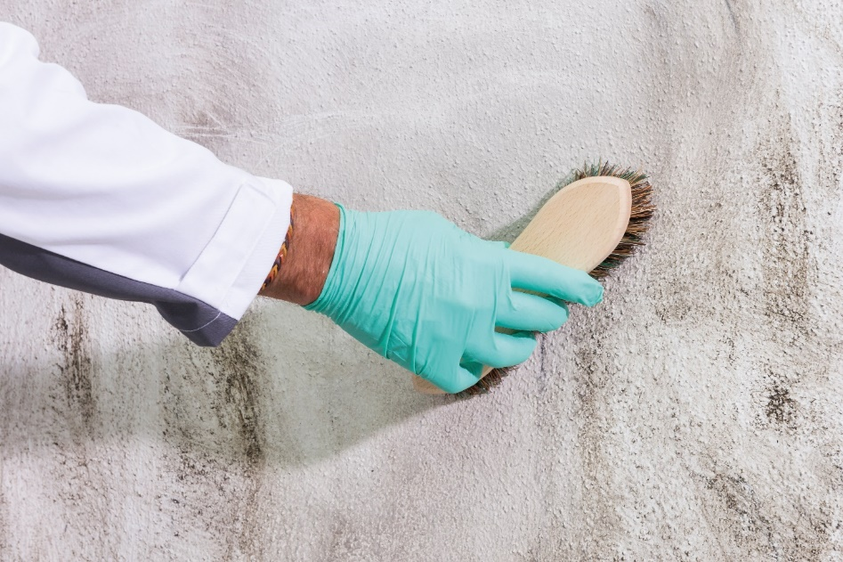

A háztartásokban leggyakrabban az Aspergillus és a Penicillium penészgombákkal találkozhatunk, hétköznapi nevükön ezek kanna-és ecsetpenészek. Ezek az arra érzékenyeknél különféle allergiás reakciókat válthatnak ki, amelyek hasonlóak lehetnek a porallergiához: köhögést, orrfolyást és orrdugulást, a szemkörnyék viszkető érzését és tüsszentési ingert. Súlyosabb esetben viszont ezek a gombák felelősek lehetnek tüdőasztmáért is, ezért különösen fontos, hogy megakadályozzuk az elterjedésüket.

A már kialakult penészt ugyanis csak drága és keserves munka árán távolíthatjuk el, ezért fontos, hogy hangsúlyt fektessünk a megelőzésre. Néhány egyszerű elv betartásával már sokat tehetünk az egészségünkért. Fontos, hogy a helyiségek páratartalma az ideális 40-60% között maradjon, amit gyakori szellőztetéssel tudunk elérni. Hazaérve mindig rögtön szellőztessük át a lakást – ne csak azt a helyiséget, ahol a legtöbbet tartózkodunk, hanem az összeset! Amennyiben az egész napot otthon töltjük, csináljunk kereszthuzatot. Így nemcsak a levegő minősége lesz ideális, de a fűtésszámlánkat sem duzzasztjuk. Időnként érdemes ellenőrizni a nedvesedésre érzékeny pontokat a lakásban, hogy nem alakult-e ki esetleg penész. Fontos a párásító készülékeket, klímaberendezéseket is gyakran ellenőrizni, nem telepedett-e meg bennük gomba. Ha penészes étel van a háztartásban, azt lehetőség szerint bezacskózva dobjuk ki.

Nemcsak ezekkel a hétköznapi praktikákkal, hanem már az építőanyagok kiválasztásával is segíthetjük a páratartalom kiegyenlítését. A Baumit homlokzati hőszigetelő rendszerei segítik a beltéri levegő egészségesebbé tételét. Az optimális hőszigetelés a külső falakat melegen tartja télen, nyáron pedig hűvösen. A Klíma termékcsalád (beltéri meszes vakolatok) eltárolja és fokozatosan, a páratartalom-ingadozást minimalizálva adja le a pára mennyiségét, ezáltal nem reked meg a lakásban túl sok nedvesség. Az Ionit beltéri felületképző rendszer által a levegőbe juttatott egészséges ionok pedig az allergén anyagok és a szálló por egy részét kötik meg, ezzel járulnak hozzá az egészségesebb lakóklímához.

